Laporan Tugas Akhir AODV

**1. Reference yang dipakai**

a. Judul Paper : Compromising AODV for Better Performance (Improve Energy Efficiency in AODV)

b. Publisher : 2017 6th National Conference on Technology and Management (NCTM)

c. Keyword Paper : MANET;AODV.RREQ:RREP

**2. Deskripsi Mekanisme / Metode yang dipakai**

Pada Modifikasi AODV perlu adanya perhitungan jumlah energi yang tersisa pada *node-node* yang tersebar diseluruh jaringan dimana perhitungan jumah residu energi didapat dari penambahan nilai energi *node* sekarang dengan nilai energi *node* sebelumnya*,* perhitungan ini terjadi ketika proses pencarian rute atau pembentukan rute sedang terjadi dan berada di *node* selain *node* sumber dengan kata lain perhitungan hanya terjadi pada *node* *intermediate* hingga *node* destinasi. Pada dasarnya *routing protocol* AODV memang sudah bisa melakukan reduksi energi tanpa harus dibuatkan algoritma baru, namun terkait dengan jumlah energi yang tersisa diperlukan adanya algoritma baru.

Pembentukan rute pada tugas akhir ini didasarkan oleh pemilihan rute dimana rute yang akan dipilih adalah rute dengan jumlah sisa energi *node* terbesar dimana Algoritma kondisi selanjutnya yang dibuat adalah algoritma seleksi rute yaitu ketika sedang berada di *node* sumber terjadi proses seleksi rute dimana hal ini dilakukan agar pengiriman paket data dapat berjalan sebaik mungkin dengan mempertimbangkan nilai residu energi pada node dengan cara membandingan nilai energi *node* setelahnya dengan sebelumnya jika nilai energi *current node* lebih kecil dibandingan nilai energi *previous node*, maka paket akan di *drop* atau dibebaskan, namun jika terjadi sebaliknya yakni nilai energi *current node* lebih besar dibandingan *previous node* maka paketnya tidak di *drop* atau tidak dibebaskan dan rute terbaik untuk pengiriman paket data sudah terpilih.

**3. Implementasi pada NS**

• Modifikasi Variable Resenergy yang menandakan residu energi pada node (aodv.cc).

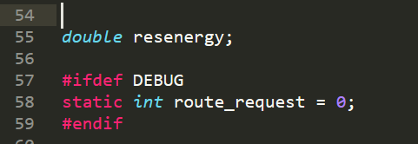  
• Modifikasi untuk melakukan konfigurasi routing AODV berdasarkan energi serta deklarasi posisi node (fungsi recvRequest dan recvReply file aodv.cc)

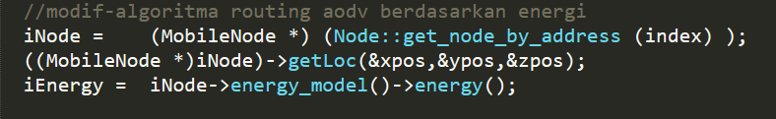  
• Modifikasi penyesuaian variable resenergy (aodv.cc)

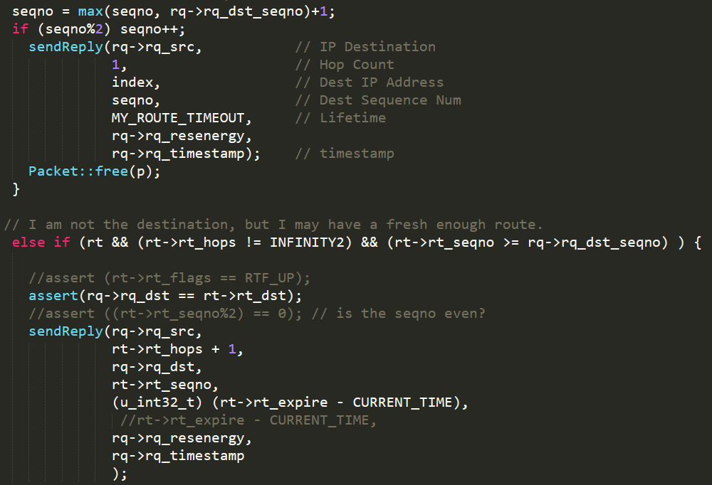  
  
• Modifikasi pada fungsi recvReply terkait algoritma kondisi pemilihan rute MAODV(aodv.cc)

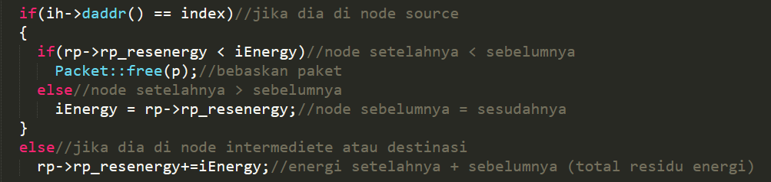  
  
• Modifikasi TX Routines terkait variable resenergy (aodv.h)

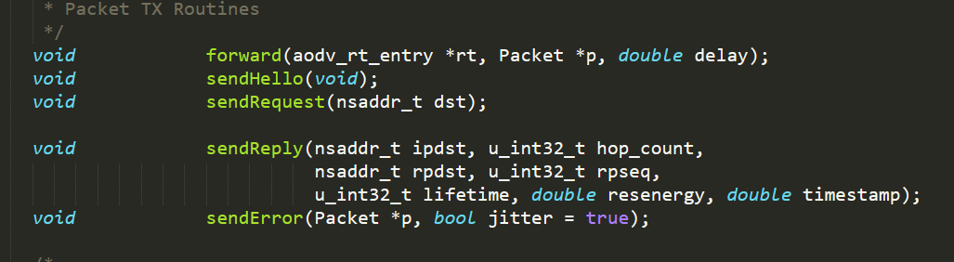

* Modifikasi Penerapan Model Energi dan mendefinisikan 5 nilai energi (scen.tcl)

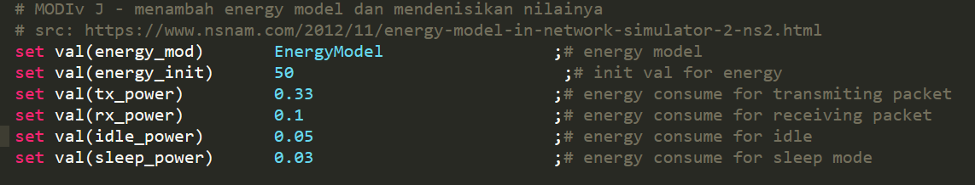

* Modifikasi setting global konfiguurasi node terkait model energi (scen.tcl)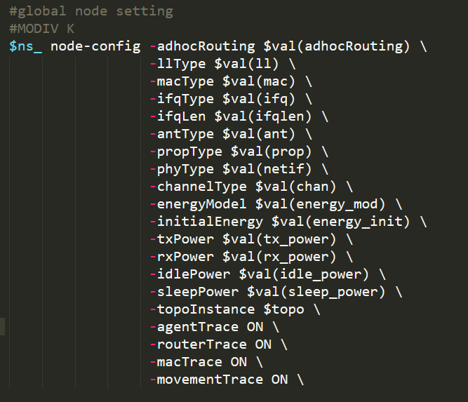
* Modifikasi Transmission Range dari 400 m menjadi 200 m (scen.tcl)

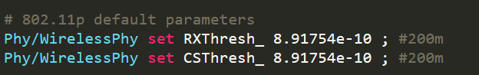

* Modifikasi Perhitungan total residu energi pada file.awk

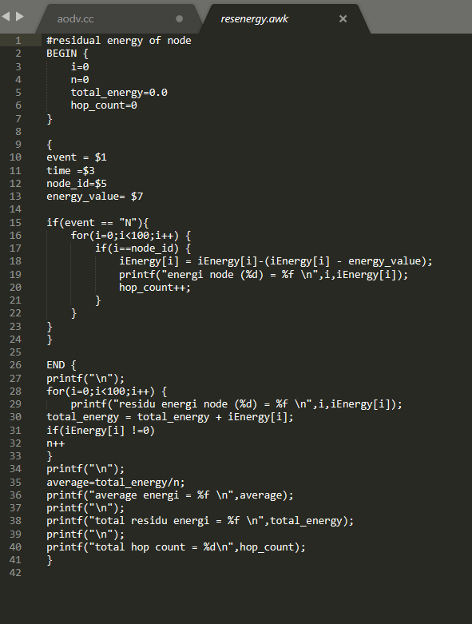

**4. Ide Pengembangan**

* **Perancangan dan Pendefinisian Model Energi**

Modifikasi AODV diawali dengan menambahkan *energy model* dan medefinisikan 5 nilai energi yaitu *initial energy, transmission energy, reception energy, idle mode energy* dan *sleep mode energy.* Nilai-nilai ini didefinisikan untuk membatasi pengurangan energi. Initial energy merupakan nilai awal energi yang diberikan untuk *node-node*  di dalam jaringan, *transmission energy* adalah nilai energi yang berkurang ketika terjadi transmisi paket data, *reception energy* adalah nilai energi yang berkurang ketika terjadi penerimaan paket data, *idle mode* adalah nilai energi yang berkurang ketika node sedang dalam posisi *idle* atau tidak melakukan apa-apa, sleep mode adalah nilai energi yang berkurang ketika node sedang dalam mode *sleep.*

* **Modifikasi AODV Terhadap Seleksi Rute Berdasarkan Residu Energi**

Pada *file* aodv.cc di bagian fungsi AODV::recvReply ditambahkan beberapa baris kode yang mengandung algoritma kondisi yang dapat melakukan seleksi rute berdasarkan residu energi, implementasi ini dilakukan Ketika simulasi *node* pada NS-2 sudah dapat menghasilkan energi. ketika proses pencarian rute sedang berada di *node* sumber maka terjadi proses seleksi rute dengan cara membandingan nilai energi *node* setelahnya dengan sebelumnya jika nilai energi *current node* lebih kecil dibandingan nilai energi *previous node*, maka paket akan di *drop* atau dibebaskan, namun jika terjadi sebaliknya yakni nilai energi *current node* lebih besar dibandingan *previous node* maka paketnya tidak di *drop* atau tidak dibebaskan, sedangkan ketika proses pencarian rute berada pada *node intermediate* hingga *node* destinasi dilakukan perhitungan residu energi dengan menjumlahkan nilai residu energi *node* sekarang dengan sebelumnya dimana Masing masing *node* akan berkurang nilai energinya selama simulasi berjalan berdasarkan model energi yang telah dibuat sebelumnya

* **Modifikasi Perhitungan Total Residu Energi di dalam file awk**

Melakukan perhitungan residu energi secra keseluruhan yang dibuat ke dalam file awk dimana data pengambila diambil dari trace file yang memuat banyak informasi Selama simulasi berjalan, padaa tiap baris trace file terdapat layer dan event yang menandakan aktifitas energi seperti event N dan layer S,R,RTR,AGT. Deklarasi kolom dan baris dibuat agar dapat melakukan print hasil variable yang dicari

Link untuk paper yang dapat diakses melalui  
• M-AODV – Modified AODV Routing Scheme[https://ieeexplore.ieee.org/document/6923790/]  
• Compromising AODV for Better Performance (Improve Energy Efficiency in AODV)[[*https://ieeexplore.ieee.org/document/7872854*](https://ieeexplore.ieee.org/document/7872854)]

**5. Source Code**

Dapat diunduh pada : [https://github.com/kaisardicky/maodv-resenergy]